**GIÁO TRÌNH CSS THEO DỰ ÁN THỰC TẾ 2019**

A – PHẦN LÝ THUYẾT THỰC TẾ THEO DỰ ÁN

I – TỔNG QUAN VỀ CSS

**1. CSS là gì**

*CSS là ngôn ngữ thiết kế được sử dụng để trang trí cho các văn bản HTML, làm cho cấu trúc HTML được đẹp hơn, hoàn thiện hơn.*

**2. Phần mềm phục vụ môn học**

* Code CSS được viết trên cùng một phần mềm soạn thảo HTML

II – LÀM VIỆC VỚI CSS

**1. Vùng làm việc với CSS**

*Vùng làm việc với CSS là nơi viết code CSS, CSS cho phép tạo ra 2 vùng làm việc khác nhau để lựa chọn viết code đó là vùng làm việc bên trong và vùng làm việc bên ngoài*

1. Vùng làm việc bên trong

*Vùng làm việc bên trong là vùng không gian được tạo ra bởi cặp thẻ <style><style> đặt trong phần Head của văn bản HTML*

**Cú pháp:**

|  |
| --- |
| <head>  <style>  /* Vùng viết mã CSS */  </style>  </head> |

1. Vùng làm việc bên ngoài

*Vùng làm việc bên ngoài là cách sử dụng một file CSS riêng (File CSS là file có thành phần mở rộng là .css). Bất cứ file HTML nào muốn sử dụng CSS thì cần phải triệu gọi file CSS vào.*

**Cú pháp:**

|  |
| --- |
| <link rel="stylesheet" href="style.css" /> |

**2. Cú pháp khai báo CSS**

**Cú pháp**

|  |
| --- |
| selector{    property-1: value-1;  property-2: value-2;  ...  property-N: value-N;  } |

**Trong đó**

* **Selector**: Tên thẻ HTML, ID, Class
* **Property**: Thuộc tính CSS (giống thuộc tính trong HTML)
* **Value**: Giá trị tương ứng của thuộc tính (giống giá trị trong HTML)

**Ví dụ**

*Code HTML*

|  |
| --- |
| <h1>Vietpro Academy</h1> |

*Code CSS*

|  |
| --- |
| h1{  width:300px;  height:100px;  text-align:center;  background:#FF0;} |

**Kết quả**

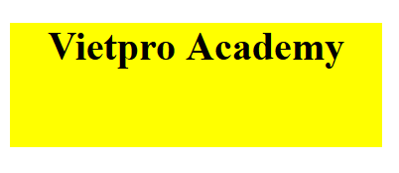

III – NHỮNG THUỘC TÍNH PHỔ BIẾN TRONG CSS

**1. Mầu nền và ảnh nền**

1. Thuộc tính mầu nền

**Cú pháp**

|  |
| --- |
| selector{  background-color:value;} |

**Trong đó**

* background-color: Thuộc tính xác định mầu nền
* value: Giá trị mầu sắc (có thể sử dụng tên mầu bằng tiếng Anh hoặc mã mầu)

**Ví dụ**

*Code HTML*

|  |
| --- |
| <h1>Vietpro Academy</h1> |

*Code CSS*

|  |
| --- |
| h1{  background-color:#F99;} |

**Kết quả**

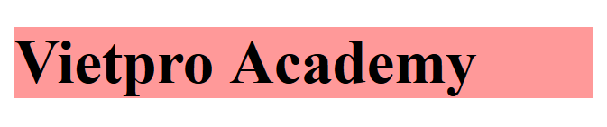

1. Thuộc tính ảnh nền

**Cú pháp**

|  |
| --- |
| selector{  background-image:url(Image_URL);} |

**Ví dụ**

*Code HTML*

|  |
| --- |
|  |

*Code CSS*

|  |
| --- |
| body{  background:url(logo.png);} |

**Kết quả**



***Chú ý:***

* *Các thuộc tính trên thuộc bộ thuộc tính về phông nền (có tiền tố background chung), tất cả các thuộc tính mà cùng chung bộ thuộc tính thì sẽ có cú pháp viết tắt*

|  |
| --- |
| background: #F99 url(logo.png) |

**2. Font chữ**

1. Thuộc tính font-family : Font chữ
2. Thuộc tính font-size : Kích cỡ chữ
3. Thuộc tính font-weight : Độ đậm cho chữ

**Ví dụ**

*Code HTML*

|  |
| --- |
| <p>Vietpro - Số 1 về Đào tạo Lập trình Web tại Hà Nội</p> |

*Code CSS*

|  |
| --- |
| p{  font-family:arial;  font-size:18px;  font-weight:bold;} |

**Kết quả**

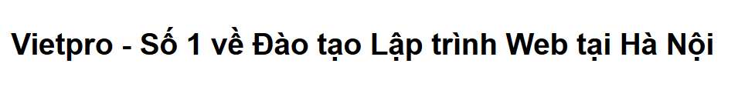

***Chú ý:***

* *Các thuộc tính trên thuộc bộ thuộc tính về phông chữ (có tiền tố font chung), tất cả các thuộc tính mà cùng chung bộ thuộc tính thì sẽ có cú pháp viết tắt*

|  |
| --- |
| font: bold 18px arial |

**3. Các thuộc tính về Text**

1. Thuộc tính color: Mầu sắc của text
2. Thuộc tính text-align: Căn chỉnh nội dung theo chiều ngang
3. Thuộc tính text-transform: Điều chỉnh kiểu chữ in

**Ví dụ**

*Code HTML*

|  |
| --- |
| <p>Vietpro - Số 1 về Đào tạo Lập trình Web tại Hà Nội</p> |

*Code CSS*

|  |
| --- |
| p{  color:#F00;  text-align:justify;  text-transform:uppercase;} |

**Kết quả**

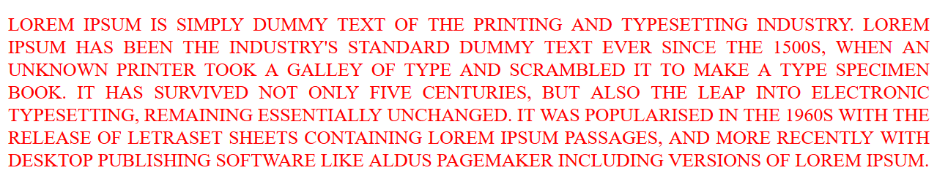

***Chú ý:***

* *text-align: có các giá trị left (căn trái), right (căn phải), center (căn giữa), justify (căn đều hai bên)*
* *text-transform: có các giá trị: uppercase (in hoa), lowercase (in thường), capitalize (in hoa những ký tự đầu tiên của mỗi từ)*

**4. Các thuộc tính của khối**

1. Thuộc tính độ dài width - height
2. Thuộc tính margin: Tạo các khoảng cách từ phần tử đến các thành phần xung quanh
3. Thuộc tính padding: Tạo khoảng cách từ phần tử đến các nội dung bên trong
4. Thuộc tính border: Tạo đường viền bao quanh phần tử

**Ví dụ**

*Code HTML*

|  |
| --- |
| <p>Vietpro - Số 1 về Đào tạo Lập trình Web tại Hà Nội</p>  <p>Vietpro - Số 1 về Đào tạo Lập trình Web tại Hà Nội</p> |

*Code CSS*

|  |
| --- |
| p{  width:200px;  height:auto;    padding-top:10px;  padding-right:20px;  padding-bottom:30px;  padding-left:40px;    margin-top:10px;  margin-right:20px;  margin-bottom:30px;  margin-left:40px;    background:#FF0;} |

**Kết quả**

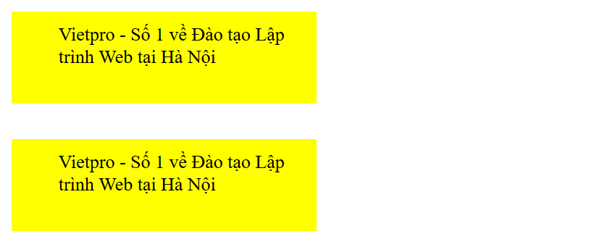

***Chú ý:***

* *Các thuộc tính về Margin và Padding đều có cú pháp viết tắt*

|  |
| --- |
| margin/padding: a b c d (top right bottom left)  margin/padding: a b (top=bottom left=right)  margin/padding: a (top=right=bottom=left) |

IV – ID & CLASS TRONG CSS

**1. ID Selector**

***ID Selector*** *sử dụng thuộc tính id của một phần tử HTML để chọn một phần tử cụ thể. Trong một website, mỗi phần tử nên có một id duy nhất, vì thế ID Selector được sử dụng để lựa chọn một phần tử duy nhất và riêng biệt.*

**Cú pháp:**

|  |
| --- |
| <htmlTag id="ID_Name"> |

*Để lựa chọn một phần tử với một id cụ thể, bạn viết một ký tự # (đọc là ký tự hash) ở trước id của phần tử đó. Cách trang trí CSS cho id như sau:*

|  |
| --- |
| #ID_Name {  property: value;  ...  } |

**Ví dụ:**

*Code HTML:*

|  |
| --- |
| <p id="red">Xin chào các bạn</p> |

*Code CSS:*

|  |
| --- |
| #red {  color: red;  background: yellow;  } |

**2. Class Selector**

**Cú pháp:**

|  |
| --- |
| <htmlTag class="Class_Name"> |

*Để lựa chọn một phần tử với một class cụ thể, bạn viết một dấu chấm (.) ở trước tên class của phần tử đó. Cách trang trí CSS cho class như sau:*

|  |
| --- |
| . Class_Name {  property: value;  ...  } |

**Ví dụ:**

*Code HTML:*

|  |
| --- |
| <p class="hello">Xin chào các bạn</p> |

*Code CSS:*

|  |
| --- |
| .hello {  text-align: center;  color: red;  } |

V – SỬ DỤNG THƯ VIỆC BOOTSTRAP

**1. Bootstrap là gì**

*Bootstrap là một thư viện của HTML và CSS cùng với một phần nhỏ các hiệu ứng chuyển động đơn giản trong Javascript, giúp chúng ta lựa chọn sẵn những cấu trúc giao diện phổ biến một cách nhanh chóng. Ngoài ra Bootstrap còn hỗ trợ giao diện tương thích với tất cả các trình duyệt và thiết bị di động (Laptop & PC, Tablet, Smart Phone)*

|  |  |
| --- | --- |
| C:\Users\Asus\Desktop\Untitled-1.png | |
| HTML & CSS thuần | HTML & CSS có sử dụng Bootstrap |

**2. Cài đặt Bootstrap**

**B1:** truy cập trang chủ của Bootstrap [http://getbootstrap.com](http://getbootstrap.com/)

**B2:** download Bootstrap zip file

**B3:** gải nén Bootstrap zip file

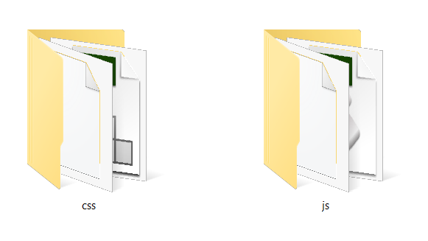

**B4:** truy cập trang chủ của jQuery [http://jquery.com](http://jquery.com/)

**B5:** đặt lại tên file jQuery vừa download được thành jquery.js và di chuyển vào thư mục js của Bootstrap vừa giải nén ở các bước trên

**B6:** tạo file index.html nằm ngang hàng với các thư mục css, fonts, js của Bootstrap (file này chúng ta sẽ sử dụng làm file để thực hành các ví dụ và bài tập về Bootstrap)

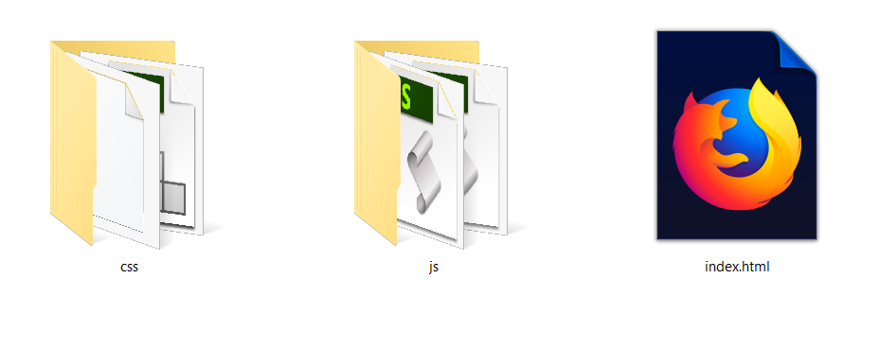

**B7:** Sử dụng thư viện Bootstrap cho file index.html

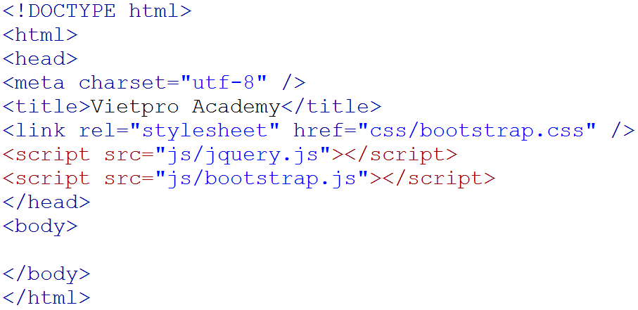

B – PHẦN THAM KHẢO THÊM

I – PHẦN CSS

**1. Tìm hiểu thêm các thuộc tính thuộc bộ thuộc tính Background**

* Background-repeat
* Background-attachment
* Background-position
* Background-size

**2. Tìm hiểu thêm các thuộc tính thuộc bộ thuộc tính về Font**

* Font-style
* Font-variant

**3. Tìm hiểu thêm các thuộc tính về Text**

* Text-decoration
* Text-indent
* Letter-spacing
* Word-spacing
* Line-height

C – BÀI TẬP

I – BÀI TẬP THỰC HÀNH

II – BÀI TẬP VỀ NHÀ